システム名

ツール名

# ツールの概要

このツールはAからBにデータを移動させます。  
そのデータをクライアントから参照します。

# ディレクトリ構成

${HOME_DIR}　　　　　　|———-conf  
　　　　　　|　　　　　　|———aaaaa.txt（設定ファイル)  
　　　　　　|———-log  
　　　　　　|　　　　　　|———bbbbb.log（ログファイル)  
　　　　　　|———-exe  
　　　　　　|　　　　　　|———ccccc.exe

# 動作

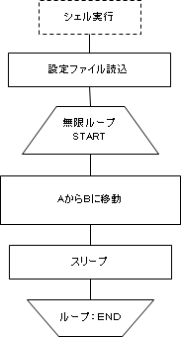

# 入出力

## 4-1.入力

設定ファイル

|  |  |
| --- | --- |
| 項目 | 説明 |
| 設定値① | ここには当該ツールで使用する設定値①について記載します。 |
| 設定値② | ここには当該ツールで使用する設定値②について記載します。この値は設定値①により変わりますが、そうでないこともあります。 |

設定ファイル情報

|  |  |
| --- | --- |
| 項目 | 説明 |
| 名称 | aaaaa.txt |
| 改行コード | LF(0x0a) |
| 文字コード | UTF-8 |

## 4-2.出力

ツール

|  |  |  |
| --- | --- | --- |
|  | 項目 | 説明 |
| 1 | タイトル | 「ツール」 |
| 2 | 出力⑩ | 「あああああああああああああ」 |